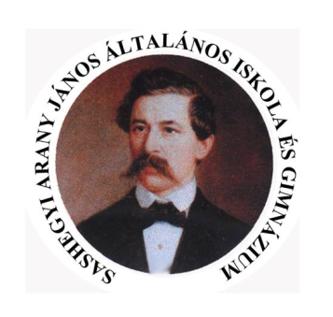 | Sashegyi Arany János Általános Iskola és Gimnázium  OM: 035289  1124. Budapest, Meredek utca 1.  Tel.: 319-3378, 319-3379, 319-3380  Web: www.aranyj.hu E-mail:aranyj12ker@gmail.com

November

BME próbanyelvvizsga /Csanády Szilvia/
November 6. A szünet utáni első tanítási nap
November 6- január 4. OKTV 1. forduló /Koudela Judit/
November 8. 16.30 Márton nap (lampionos felvonulás óvodások
November 9-13. Emelt szintű szóbeli érettségi vizsgák
részvételével) /Szekeres V., Csaba S., Vitárius Balázs/
November 10. 14.30 Bolyai magyar nyelvi csapatverseny (3-8. évf.)
/Antal Erzsébet/ (nevezési határidő: október 1.)
November 15 12.00 Nyílt nap a gimnáziumban (külön kiírás szerint)
/Koudela J./
November 15. 17.00-19.00 Fogadó óra /Aszódi J./
November 16. 17.00 Beiskolázási szülői értekezlet (8. osztály) /Koudela J./
November 21. 14.30 Bolyai magyar eredményhirdetés-Arany terem /Antal E./
November 22. 14.00 Szép magyar beszéd – iskolai forduló, felső tagozat
/Antal Péter, Sz.-né Vida Enikő/ gimnázium
/Kovács Etelka, N-Rédei Edina/
November „Adventi koszorúkészítés”/Arany terem/ /Sashegyi
Arany Iskolaalapítvány szervezésében és támogatásával /
November 14.00 Simonyi helyesírási verseny – kerületi SOTE /Ferenczi
Emese/
November 24-ig A kompetenciaméréshez (magyar, matematika, angol)
szükséges adatok megküldése /Vitárius Balázs/
November 24. 14.30 Bolyai magyar nyelvi csapatverseny (9-12 évf.) /Ferenczi
Emese/ (nevezési határidő: október 1.)
November 26. vasárnap 17.00-20.00 Szalagavató – MOM Művelődési Központ
/Vitárius Balázs/
November 27. „Ne vásárolj semmit” nap
November 28. Varga Tamás Matematika verseny-7-8. évfolyam iskolai
fordulója /Kopacz Mária/
November 29. 9.00-12.00 Pályaorientációs nap/Aszódi Judit/
Tanítás nélküli munkanap 1.
November 30. 14.00 Implom József helyesírási verseny /N-Rédei Edina/
November 13.00 Idegen nyelvi fordítói verseny

Budapest, 2017. november 6. Patkó Lajos s.k. intézményvezető

